第二十七章《相似三角形》 作业1图形的相似
完成时间：40分钟 （编者：陈丽清；审核：施国文）
学校 班级 姓名 座号 成绩
一、选择题
1．两个多边形相似的条件是（ ）
A．对应角相等 B．对应边成比例
C．对应角相等或对应边成比例 D．对应角相等且对应边成比例
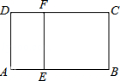
2．下列各组中的四条线段成比例的是（ ）
A．a=1，b=3，c=2，d=4 B．a=4，b=6，c=5，d=10
C．a=2，b=4，c=3，d=6 D．a=2，b=3，c=4，d=1
3．下列多边形一定相似的是（ ）
A．两个平行四边形 B．两个菱形 C．两个矩形 D．两个正方形
4．如图，矩形ABCD∽矩形ADFE，AE=1，AB=4，则AD=（ ） （第4题）
A．2 B．2.4 C．2.5 D．3
5．要做甲、乙两个形状相同(相似)的三角形框架，已知三角形框架甲的三边分别为50cm，60cm，80cm，三角形框架乙的一边长为20cm，那么，符合条件的三角形框架乙共有( )
A．1种 B．2种 C．3种 D．4种
二、填空题
6．两个相似多边形的一组对应边边长分别为3cm和4.5cm，那么它们的相似比为____．
7．在一张比例尺为1∶20000的地图上，量得A与B两地的距离是5cm，则A，B两地实际距离为______m．
8．如果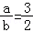，那么= ．
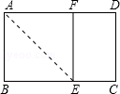
9．一个四边形的四边长分别是3、4、5、6，另一个和它相似的四边形的最小边长为6，那么后一个四边形的周长为 ．
10．如图，已知矩形ABCD中，AB=2，在BC上取一点E，沿AE将△ABE向上折叠，使B点落在AD上的F点处，若四边形EFDC与矩形ABCD相似，则AD= ．

三、解答题 （第10题）
11．已知a、b、c、d是成比例线段，其中a=3cm，b=2cm，c=6cm，求线段d的长．

12．如图所示，四边形ABCD∽四边形A′B′C′D′，求未知边x的长度和α的大小．
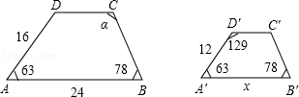

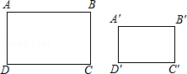
13．如图，在矩形ABCD和矩形A′B′C′D′中，AB=16，AD=10，A′D′=6，矩形A′B′C′D′的面积为57，那么这两个矩形相似吗？

14．如图：矩形ABCD的长AB=30，宽BC=20．
（1）如图（1）若沿矩形ABCD四周有宽为1的环形区域，图中所形成的两个矩形ABCD与A′B′C′D′相似吗？请说明理由；
（2）如图（2），x为多少时，图中的两个矩形ABCD与A′B′C′D′相似？
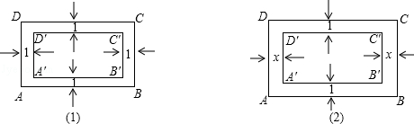

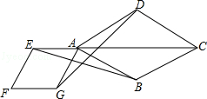
15．如图，点E是菱形ABCD对角线CA的延长线上任意一点，以线段AE为边作一个菱形AEFG，且菱形AEFG∽菱形ABCD，连接EB，GD．
（1）求证：EB=GD；
（2）若∠DAB=60°，AB=2，AG=，求GD的长．

第二十七章《相似三角形》 作业2相似三角形的判定（一）
完成时间：40分钟 （编者：陈丽清；审核：施国文）
学校 班级 姓名 座号 成绩
一、选择题
1．如图，在△ABC中，DE∥BC，若=，则=（ ）
A． B． C． D．
2．如图，直线a∥b∥c，直线m、n分别交直线a、b、c于点A、B、C、D、E、F，若AB=2，CB=DE=3，则线段EF的长为（ ）
A． B．4 C． D．5
3．如图，已知l₁∥l₂∥l₃，DE=4，DF=6，那么下列结论正确的是（ ）
A．BC：EF=1：1 B．BC：AB=1：2 C．AD：CF=2：3 D．BE：CF=2：3
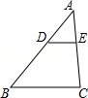
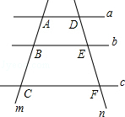
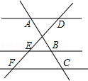
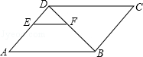

（第1题） （第2题） （第3题） （第4题）
4．如图，▱ABCD中，EF∥AB，DE：EA=1：2，EF=4，则CD的长为（ ）
A． B．8 C．12 D．16
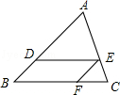
5．如图，在△ABC中，点D、E、F分别在边AB、AC、BC上，且DE∥BC，EF∥AB，若AD=2BD，则的值为（ ）
A． B． C． D．
二、填空题
6．两个三角形相似，且相似比为k=1，则这两个三角形 ． （第5题）
7．如图，在△ABC中，DE∥BC，DE与边AB相交于点D，与边AC相交于点E，如果AD=3，BD=4，AE=2，那么AC= ．
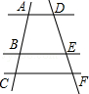
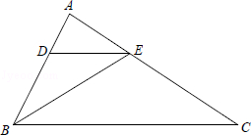
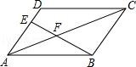
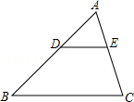
（第7题） （第8题） （第9题） （第10题）
8．如图，直线AD∥BE∥CF，BC=AC，DE=4，那么EF的值是 ．
9．如图，在▱ABCD中，点E在AD边上，AE=2ED，连接EB交AC于点F，若AC=10，则AF为 ．
10．如图△ABC中，BE平分∠ABC，DE∥BC，若DE=2AD，AE=2，那么EC= ．
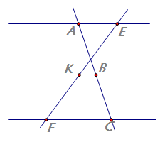
三、解答题
11．如图AE∥KB∥FC，AB=3 ，BC=4，KE=5，求EF的长

12．在△ABC中，点D、E分别在边AB、AC上，DE∥BC，DE=3，BC=9．
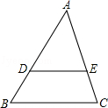
（1）求的值； （2）若BD=5，求的值．

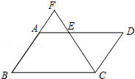
13．如图，已知在平行四边形ABCD中，点E在边AD上，线段CE的延长线与线段BA的延长线交于点F，CD=6，AE=ED，求BF的长．

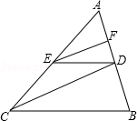
14．如图，在△ABC中，EF∥CD，DE∥BC．求证：AF：FD=AD：DB．

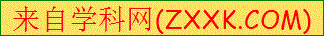
15．如图所示，已知AB∥EF∥CD，若AB=6厘米，CD=9厘米．求EF．
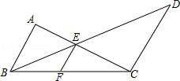

第二十七章《相似三角形》 作业3相似三角形的判定（二）
完成时间：40分钟 （编者：陈丽清；审核：施国文）
学校 班级 姓名 座号 成绩
一、选择题
1．如果三角形的每条边都扩大为原来的5倍，那么三角形的每个角（ ）
A．都扩大为原来的5倍 B．都扩大为原来的10倍
C．都扩大为原来的25倍 D．都与原来相等
2．若△ABC和△A′B′C′满足下列条件，其中使△ABC与△A′B′C′相似的是( )
A．AB＝1 cm，BC＝2 cm，AC＝3 cm；A′B′＝2 cm，B′C′＝4 cm，A′C′＝6 cm
B．AB＝2 cm，BC＝3 cm，AC＝4 cm；A′B′＝3 cm，B′C′＝6 cm，A′C′＝ cm
C．AB＝10 cm，BC＝AC＝8 cm；A′B′＝ cm，B′C′＝A′C′＝ cm
D．AB＝1 cm，BC＝ cm，AC＝3 cm；A′B′＝ cm，B′C′＝2 cm，A′C′＝ cm
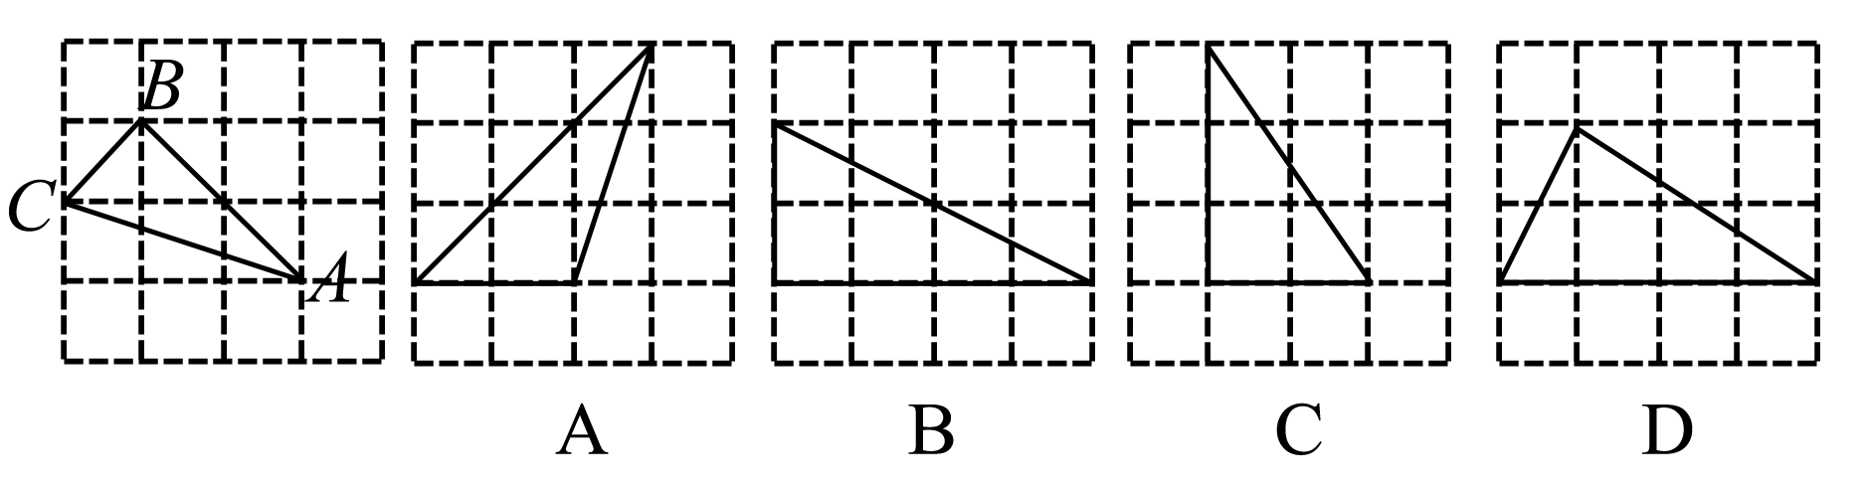
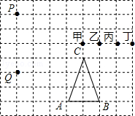
3．如图，4×4的正方形网格中，小正方形的边长均为1，三角形的顶点都在格点上，则与△ABC相似的三角形所在的网格图形是( )

（第4题）
4．如图所示，若ABCPQ甲乙丙丁都是方格纸中的格点．如图，若A、B、C、P、Q、甲、乙、丙、丁都是方格纸中的格点，为使△PQR∽△ABC，则点R应是甲、乙、丙、丁四点中的（ ）
A．甲 B．乙 C．丙 D．丁
5．一个钢筋三角形框架三边长分别为20厘米，50厘米、60厘米，现要再做一个与其相似的钢筋三角形框架，而只有长是30厘米和50厘米的两根钢筋，要求以其中一根为边，从另一根上截下两段（允许有余料）作为两边，则不同的截法有（ ）
A．一种 B．二种 C．三种 D．四种
二、填空题
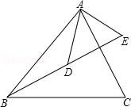
6．如图所示，要使△ABC∽△DEF，则x= ．
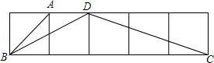
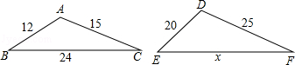
（第6题） （第9题） （第10题）
7．一个三角形的三边长分别为3，5，7，另一个与它相似的三角形的最长边是21，则其余两边之和为 ．
8．已知一个三角形三边长是6cm，7.5cm，9cm，另一个三角形的三边是8cm，10cm，12cm，则这两个三角形 （填相似或不相似）．
9．如图，D是△ABC内的一点，连接BD并延长到点E，连接AD、AE，若==，且∠CAE=29°，则∠BAD= ．
10．如图所示，点A、B、C、D在正方形网格的格点上，则∠BDC的度数为 ．
三、解答题
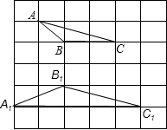
11．如图所示，△ABC和△A₁B₁C₁在边长为1的正方形网格中，请判断△ABC与△A₁B₁C₁是否相似，请说明理由．

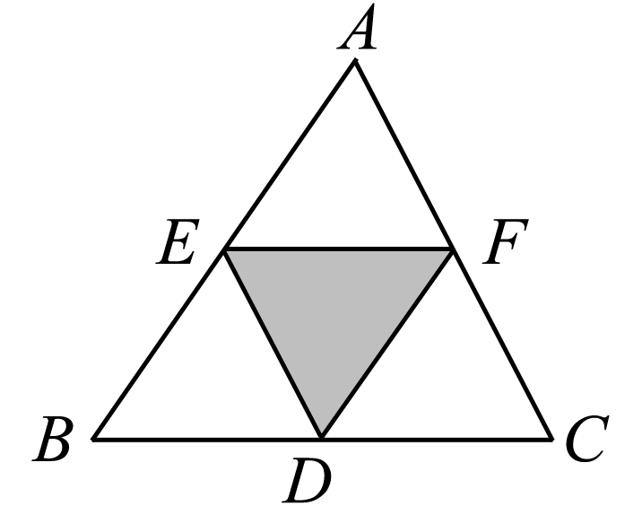
12．如图，是一名学生制作的劳技作品，他把△ABC各边中点连接得到△DEF并涂色，试问△DEF与△ABC相似吗？为什么？

13．如图，D、E、F分别是等边△ABC三边上的点，AE=BF=CD．求证：△ABC∽△DEF．
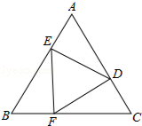

14．如图，AB∥DE，AC∥DF，BC∥EF，求证：△DEF∽△ABC．
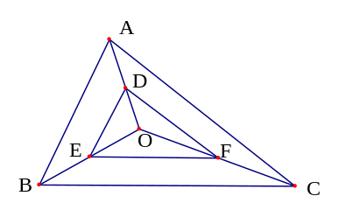

15．如图，在边长为1的小正方形组成的网格中，△ABC和△DEF的顶点都在格点上，P₁，P₂，P₃，P₄，P₅是△DEF边上的5个格点，请按要求完成下列各题：
（1）试证明三角形△ABC为直角三角形；
（2）判断△ABC和△DEF是否相似，并说明理由；
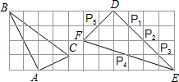
（3）画一个三角形，使它的三个顶点为P₁，P₂，P₃，P₄，P₅中的3个格点并且与△ABC相似（要求：不写作法与证明）．

第二十七章《相似三角形》 作业4相似三角形的判定（三）
完成时间：40分钟 （编者：陈丽清；审核：施国文）
学校 班级 姓名 座号 成绩
一、选择题
1．能判定△ABC和△A′B′C′相似的条件是（ ）
A．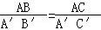 B．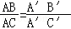且∠A=∠C′
C．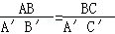且∠B=∠A′ D．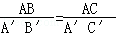且∠B=∠B′
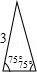
2．下列三角形中，与右图中的三角形相似的是（ ）
A．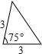 B．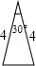 C．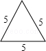 D．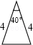 （第2题）

3．如图，四边形ABCD的对角线AC，BD相交于点O，且将这个四边形分成①，②，③，④四个三角形，若OA∶OC＝OB∶OD，则下列结论中一定正确的是( )
A．①和②相似 B．①和③相似 C．①和④相似 D．②和④相似
4．如图，点A、B、C、D、E、F、G、H、K都是7×8方格纸中的格点，为使△DEM∽△ABC，则点M应是F、G、H、K四点中的（ ）
A．F B．G C．H D．K
5．如图，在正三角形ABC中，D，E分别在AC，AB上，且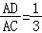，AE=BE，则有（ ）
A．△AED∽△BED B．△AED∽△CBD C．△AED∽△ABD D．△BAD∽△BCD
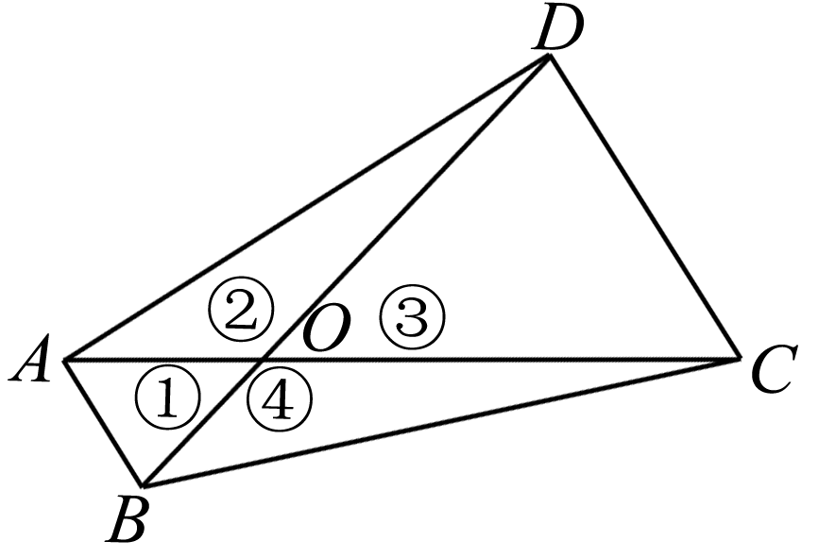
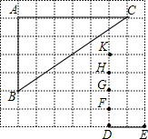
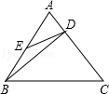

（第3题） （第4题） （第5题） （第6题）
二、填空题
6．如图，DE与BC不平行，当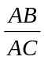= 时，ΔABC与ΔADE相似．
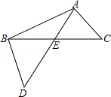
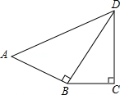
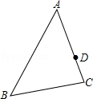
7．如图，在△ABC于△ADE中，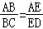，要使△ABC于△ADE相似，还需要添加一个条件，这个条件是 ．
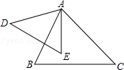

（第7题） （第8题） （第9题 ） （第10题）
8．如图，点D为△ABC外一点，AD与BC边的交点为E，AE=3，DE=5，BE=4，要使
△BDE∽△ACE，且点B，D的对应点为A，C，那么线段CE的长应等于 ．
9．如图，∠ABD=∠BCD=90°，BC=6，CD=8，当AB= 时，△ABD∽△BCD．
10．如图，已知△ABC中，D为边AC上一点，P为边AB上一点，AB=12，AC=8，AD=6，当AP的长度为 时，△ADP和△ABC相似．

三、解答题
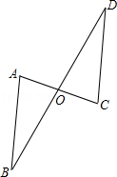
11．如图，线段AC、BD相交于点O，且AO=2，AC=5，BO=10，OD=15，求证：∠A=
∠C．

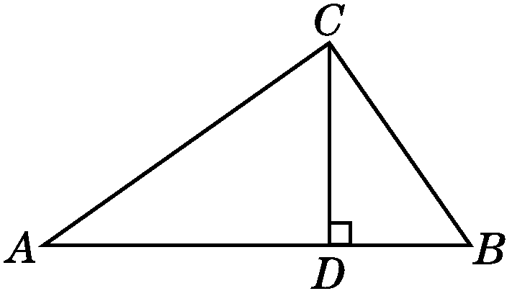
12．如图，在△ABC中，CD是边AB上的高，且＝.
(1)求证：△ACD∽△CBD；(2)求∠ACB的大小．[来源:学,科,网]

13．已知：如图，在正方形ABCD中，P是BC上的点，且BP=3PC，Q是CD的中点.ΔADQ与ΔQCP是否相似？为什么？

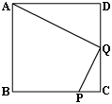

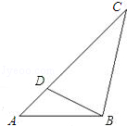
14．如图，在△ABC中，D是AC上的一点，已知AB²=AD•AC，∠ABD=35°，求∠C的度数．

15．如图，点C、D在线段AB上，且ΔPCD是等边三角形.
(1)当AC，CD，DB满足怎样的关系时，ΔACP∽ΔPDB；
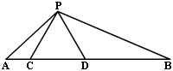(2)当ΔPDB∽ΔACP时，试求∠APB的度数.

第二十七章《相似三角形》 作业5相似三角形的判定（四）
完成时间：40分钟 （编者：陈丽清；审核：施国文）
学校 班级 姓名 座号 成绩
一、选择题
1．下列各组图形中有可能不相似的是( )
A．各有一个角是45°的两个等腰三角形 B．各有一个角是60°的两个等腰三角形
C．各有一个角是105°的两个等腰三角形 D．两个等腰直角三角形
2．在Rt△ABC和Rt△A′B′C′中，∠C＝∠C′＝90°，若添加一个条件，使得Rt△ABC∽Rt△A′B′C′，则下列条件中不符合要求的是( )
A．∠A＝∠A′ B．∠B＝∠B′ C．＝ D ．.＝
3．如图，已知点P在△ABC的边AC上，下列条件中，不能判断△ABP∽△ACB的是（ ）
A．∠ABP=∠C B．∠APB=∠ABC C．AB²=AP•AC D．=
4．如图，若∠1=∠2=∠3，则图中相似三角形共有（ ）
A．1对 B．2对 C．3对 D．4对
5．如图，正方形ABCD的边长为2，BE=CE，MN=1，线段MN的两端点在CD、AD上滑动，当DM为（ ）时，△ABE与以D、M、N为顶点的三角形相似．
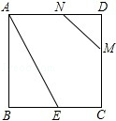
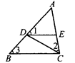
A． B．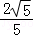 C．或 D．或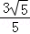
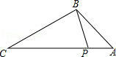
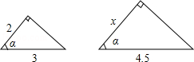

（第3题） （第4题） （第5题 ） （第7题 ）
二、填空题
6．△ABC与△A₁B₁C₁中，∠A＝40°，∠B＝30°，∠A₁＝40°，当∠C₁＝__________时，△ABC∽△A₁B₁C₁.
7．如图，x= ．
8．如图，△ABC中，∠C=90°，若CD⊥AB于D，且BD=4，AD=9，则CD= ．
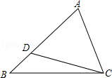
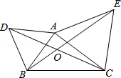
9．如图，在△ABC中，AB=10，AC=8，点D在边AB上，∠ACB=∠ADC，则AD的长为 ．
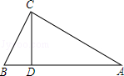

（第8题） （第9题） （第10题 ）
10．如图，△ABD与△AEC都是等边三角形，AB≠AC．下列结论中，正确的是 ．
①BE=CD；②∠BOD=60°；③△BOD∽△COE．

三、解答题
11．如图所示，AD，BE是钝角△ABC的边BC，AC上的高，求证：=．
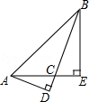

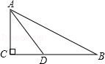
12．如图，在Rt△ABC中，∠BCA=90°，点D是BC上一点，已知CD=1，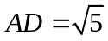，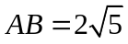，求证：Rt△ADC∽Rt△BAC

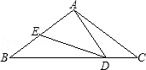
13．已知：如图，在△ABC中，AB=AC=5，BC=8，D，E分别为BC，AB边上一点，∠ADE=∠C．
（1）求证：△BDE∽△CAD；
（2）若CD=2，求BE的长．

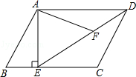
14．如图，在平行四边形ABCD中，过点A作AE⊥BC，垂足为E，连接DE，F为线段DE上一点，且∠AFE=∠B．
（1）求证：△ADF∽△DEC；
（2）若AB=8，AD=6，AF=4，求AE的长；

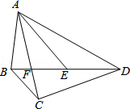
15．如图，四边形ABCD的对角线AC，BD交于点F，点E是BD上一点，且∠BAC=∠BDC=∠DAE．
（1）求证：△ABE∽△ACD；
（2）若BC=2，AD=6，DE=3，求AC的长．

第二十七章《相似三角形》 作业6相似三角形的性质
完成时间：40分钟 （编者：陈丽清；审核：施国文）
学校 班级 姓名 座号 成绩
一、选择题
1．下列说法：①相似三角形对应角的比等于相似比；②相似三角形对应高的比等于对应角平分线的比；③相似三角形对应中线的比等于相似比；④相似之比等于1的两个三角形全等。其中正确的说法有（ ）
A．1个 B．2个 C．3个 D．4个
2．△ABC与△DEF的相似比为1：4，则△ABC与△DEF的周长比为（ ）
A．1：2 B．1：3 C．1：4 D．1：16
3．如图，已知△ADE与△ABC的相似比为1：2，则△ADE与四边形DBCE的面积比为（ ）
A．1：2 B．1：4 C．1：3 D．4：1
4．如图，矩形ABCD中，F是DC上一点，BF⊥AC，垂足为E，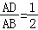，△CEF的面积为S₁，△AEB的面积为S₂，则的值等于（ ）
A． B． C． D．
5．如图，在▱ABCD中，E为CD上一点，连接AE、BD，且AE、BD交于点F，若EF：AF=2：5，则S_{△DEF}：S_{四边形EFBC}为（ ）
A．2：5 B．4：25 C．4：31 D．4：35
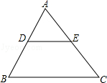
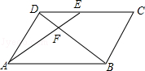
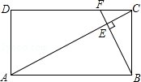
第3题图
第4题图
第5题图

二、填空题
6．已知两个相似的△ABC与△A’B’C’的对应角平分线的比为5：2，若△ABC的最短边长是20㎝，则△A’B’C’的最短边长是 ．
7．将一个五边形改成与它相似的五边形,如果面积扩大为原来的9倍,那么周长扩大为原来的 倍．
8．如图，在四边形ABCD中，AD∥BC，AC与BD相交于点O，若AD＝3，BC＝9，△AOD的面积为3，则△BOC的面积是____．
9．如图，平行四边形ABCD中，E是CD的延长线上一点，BE与AD交于点F，若ED：DC=2：3，△DEF的面积为8，则平行四边形ABCD的面积为 ．
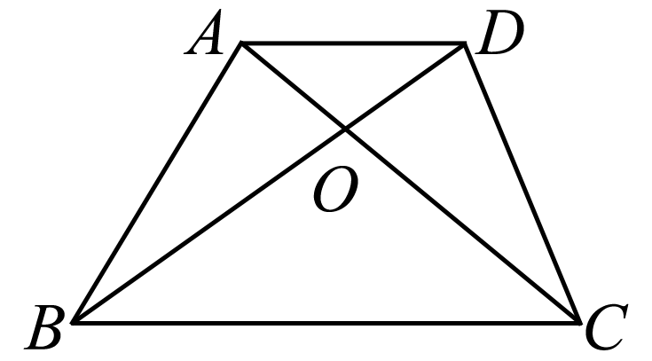
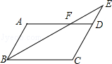
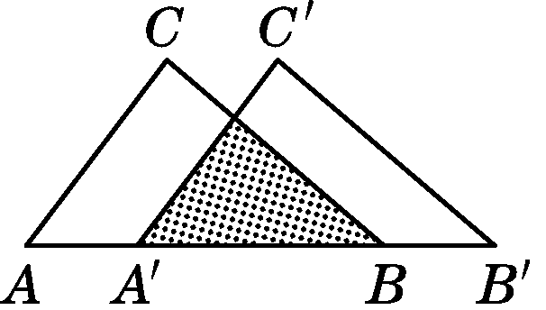
第9题图
第8题图
第10题图

10．如图，把△ABC沿AB边平移到△A′B′C′的位置，它们的重叠部分(即图中阴影部分)的面积是△ABC面积的一半，若AB＝，则此三角形移动的距离AA′是 ．
三、解答题
11. 如图,在△ ABC和△ DEF中，AB=2DE，AC=2DF，∠ A=∠ D，△ ABC的周长是24，面
积是18,求△ DEF的周长和面积.
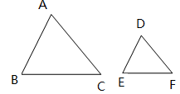

12．△ABC中，AB=12cm，BC=18cm，AC=24cm，若△A′B′C′∽△ABC，且△A′B′C′的周长为81cm．求△A′B′C′各边的长；

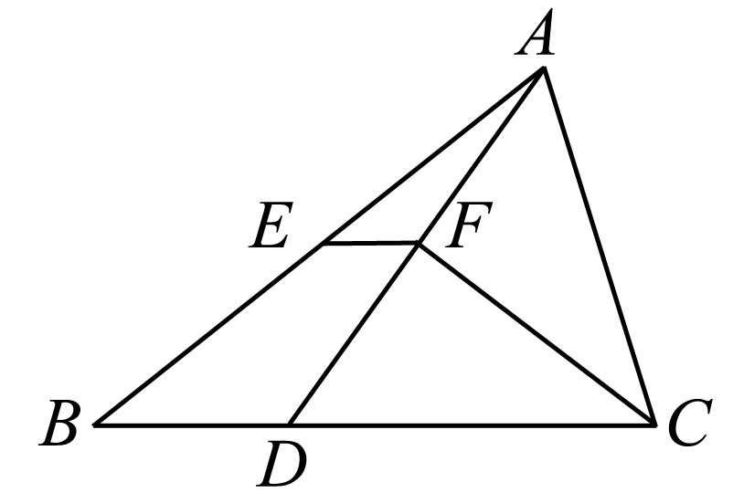
13．如图，在△ABC中，BC＞AC，点D在BC上，且DC＝AC，∠ACB的平分线CF交AD于F，点E是AB的中点，连接EF.
(1)求证：EF∥BC；
(2)若四边形BDFE的面积为6，求△ABD的面积．

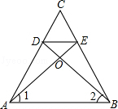
14．如图，在等腰△ABC中，点D、E分别是两腰AC、BC上的点，连接AE、BD相交于点O，∠1=∠2．
（1）求证：OD=OE；
（2）若AB=3DE，△DCE的面积为2，求四边形ABED的面积．

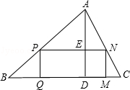
15．如图，△ABC是锐角三角形，BC=120，高AD=80，矩形PQMN的顶点P、N分别在AB、AC上，M、Q在BC上，AD与PN交于点E，请问矩形PQMN的面积什么时候最大，最大面积是多少？

第二十七章《相似三角形》 作业7相似三角形应用举例
完成时间：40分钟 （编者：陈丽清；审核：施国文）
学校 班级 姓名 座号 成绩
一、选择题
1．在某一时刻，测得一根高为1.2m的木棍的影长为2m，同时测得一根旗杆的影长为25m，那么这根旗杆的高度为（ ）
A．15m B．m C．60 m D．24m
2．如图，铁路道口的栏杆短臂长1m，长臂长16m．当短臂端点下降0.5m时，长臂端点升高（杆的宽度忽略不计）（ ）
A．4m B．6m C．8m D．12m
3．根据测试距离为5m的标准视力表制作一个测试距离为3m的视力表，如果标准视力表中“E”的长a是3.6cm，那么制作出的视力表中相应“E”的长b是（ ）
A．1.44cm B．2.16cm C．2.4cm D．3.6cm
4．如图，小明同学用自制的直角三角形纸板EFG测量树的高度AB，他调整自己的位置，设法使斜边EG保持水平，并且边EF所在的直线经过点A．已知纸板的两条直角边EF=60cm，FG=30cm，测得小刚与树的水平距离BD=8m，边EG离地面的高度DE=1.6m，则树的高度AB等于（ ）
A．5m B．5.5m C．5.6m D．5.8m
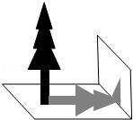
5．如图，数学兴趣小组的小颖想测量教学楼前的一棵树的树高，下午课外活动时她测得一根长为1m的竹竿的影长是0.8m，但当她马上测量树高时，发现树的影子不全落在地面上，有一部分影子落在教学楼的墙壁上（如图），他先测得留在墙壁上的影高为1.2m，又测得地面的影长为2.6m，请你帮她算一下，树高是（ ）
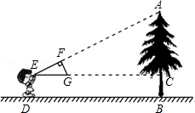
A．3.25m B．4.25m C．4.45m D．4.75m
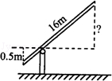
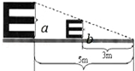

（第2题） （第3题） （第4题 ） （第5题 ）
二、填空题
6．如图李明打网球时，球恰好打过网，且落在离网4 m的位置上，则网球拍击球的高度h为
_________．
7．如图，已知零件的外径为25 mm，现用一个交叉卡钳(两条尺长AC和BD相等，OC＝OD)量零件的内孔直径AB，若OC∶OA＝1∶2，CD＝10 mm，则零件的厚度x＝_________．
8．如图，测量小玻璃管口径的量具ABC中，AB的长是10毫米，AC被分成6等份，如果小管口DE正好对着量具上3份处（DE∥AB），那么小管口径DE的长是 毫米．
9．如图，一油桶内有油，一根木棒长1.2 m，从桶盖小口斜插入桶内，一端到桶底，另一端正好到小口，抽出小棒，量得棒上浸油的部分长为0.36m，则桶内油的高度为_______m.
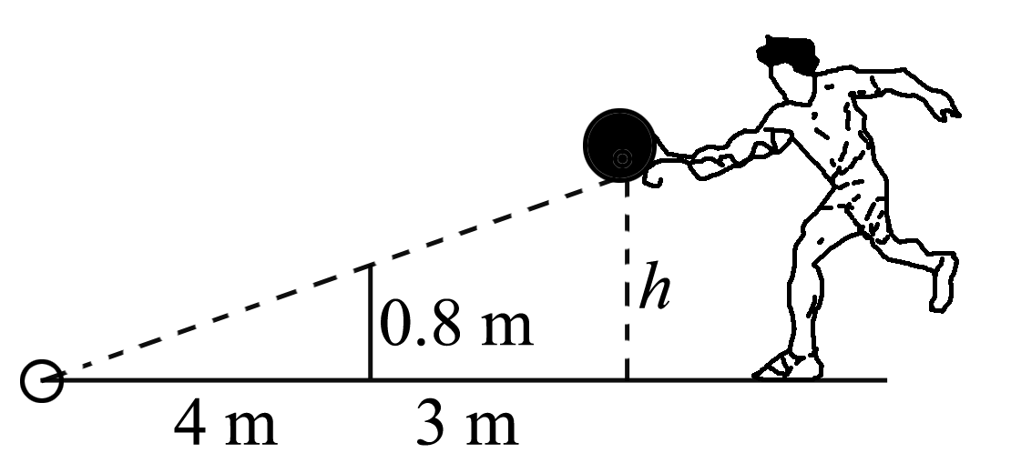
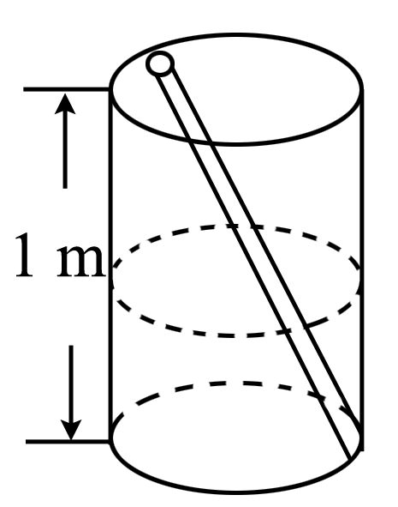
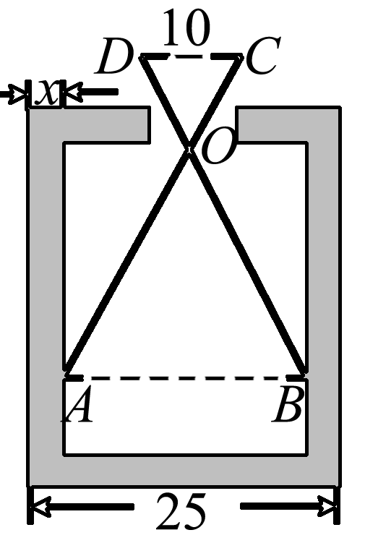
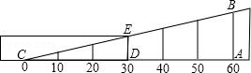
第6题图
第7题图
第8题图
第9题图

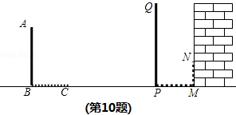
10．在同一时刻两根木竿在太阳光下的影子如图所示，其中木竿AB=2m，它的影子BC=1.6m，木竿PQ的影子有一部分落在了墙上，PM=1.2m，MN=0.8m，则木竿PQ的长度为 m．

三、解答题
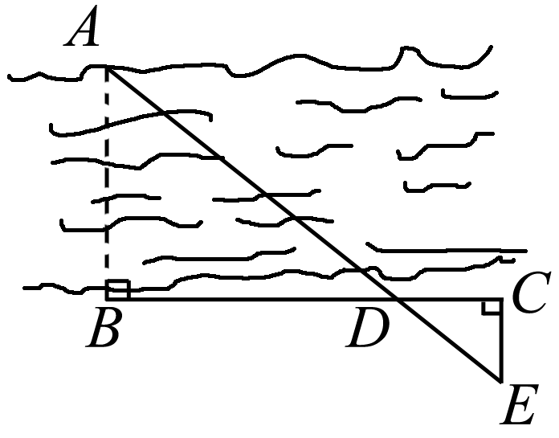
11．如图，为了估算河的宽度，我们可以在河对岸选定一点A，再在河的近岸选定点B和点C，使AB⊥BC，然后选定点E，使EC⊥BC于点C，确定BC与AE的交点D.若测得BD＝180米，DC＝60米，EC＝50米，你能知道此河的宽是多少吗？

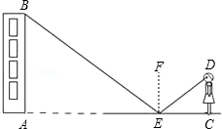
12．小红用下面的方法来测量学校教学大楼AB的高度：如图，在水平地面点E处放一面平面镜，镜子与教学大楼的距离AE=20米．当她与镜子的距离CE=2.5米时，她刚好能从镜子中看到教学大楼的顶端B．已知她的眼睛距地面高度DC=1.6米，请你帮助小红测量出大楼AB的高度（注：入射角=反射角）．

13．我们知道当人们的视线与物体的表面互相垂直且视线恰好落在物体中心位置时的视觉效果最佳，如图是小然站咋地面MN欣赏悬挂在墙壁PM上的油画AD（PM⊥MN）的示意图，设油画AD与墙壁的夹角∠PAD=α，此时小然的眼睛与油画底部A处于同一水平线上，视线恰好落在油画的中心位置E处，且与AD垂直．已知油画的高度AD为100cm．
（1）直接写出视角∠ABD（用含α的式子表示）的度数；
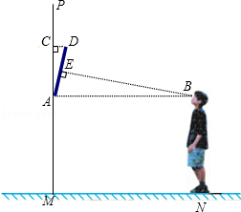
（2）当小然到墙壁PM的距离AB=250cm时，求油画顶部点D到墙壁PM的距离；

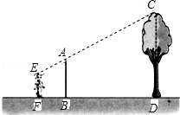
14．如图，竖立在点B处的标杆AB高2.4m，站立在点F处的观察者从点E 处看到标杆顶A、树顶C在一条直线上，设BD=8m，FB=2m，EF=1.6m，求树高CD．

15．如图，夜晚路灯下，小明在点D处测得自己影长DE=4m，在点G处测得自己影长DG=3m，E、D、G、B在同一条直线上，已知小明身高为1.6m，求灯杆AB的高度．
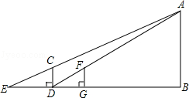

第二十七章《相似三角形》 作业8位似
完成时间：40分钟 （编者：陈丽清；审核：施国文）
学校 班级 姓名 座号 成绩
一、选择题
1．下列判断中，正确的是（ ）
A．相似图形一定是位似图形 B．位似图形一定是相似图形
C．全等的图形一定是位似图形 D．位似图形一定是全等图形
2．如图，已知在正方形网格中的两个格点三角形是位似形，它们的位似中心是（ ）
A．点A B．点B C．点C D．点D
3．如图，正五边形FGHMN是由正五边形ABCDE经过位似变换得到的，若AB∶FG＝2∶3，则下列结论正确的是( )
A．2DE＝3MN B．3DE＝2MN C．3∠A＝3∠F D．2∠A＝3∠F
4．如图，在平面直角坐标系中，已知点A（﹣3，6），B（﹣9，﹣3），以原点O为位似中心，相似比为，把△ABO缩小，则点A的对应点A′的坐标是（ ）
A．（﹣1，2） B．（﹣9，18） C．（﹣9，18）或（9，﹣18） D．（﹣1，2）或（1，﹣2）
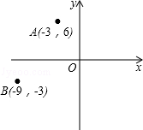
5．如图，在平面直角坐标中，正方形ABCD与正方形BEFG是以原点O为位似中心的位似图形，且相似比为，点A，B，E在x轴上，若正方形BEFG的边长为6，则C点坐标为（ ）A．（3，2） B．（3，1） C．（2，2） D．（4，2）
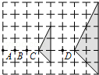
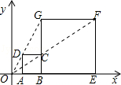
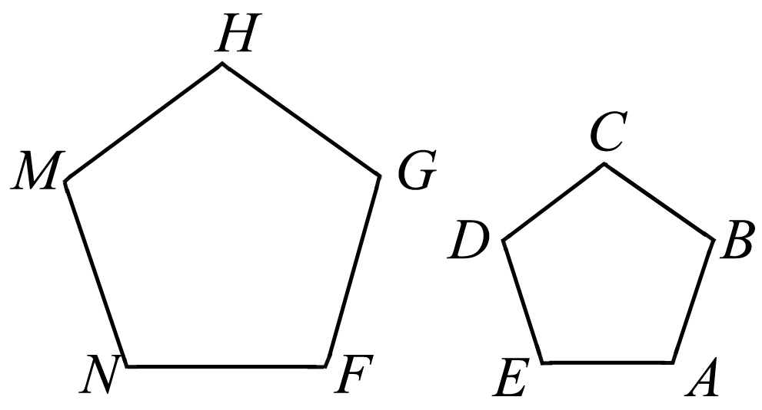

（第2题） （第3题） （第4题 ） （第5题 ）
二、填空题
6．如图，△ADE∽△ABC，△ADE与△ABC________位似图形．(填“是”或“不是”)
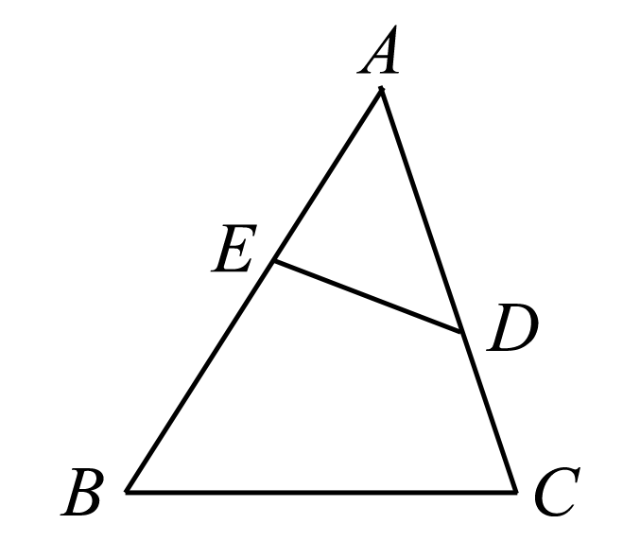
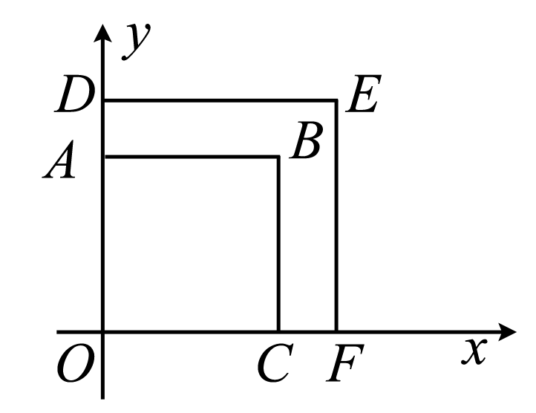
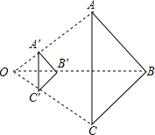
7．如图，以点O为位似中心，将△ABC缩小后得到△A′B′C′，已知OB=3OB′，则△A′B′C′与△ABC的面积比为________．
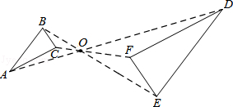

（第6题） （第7题） （第8题 ） （第9题 ）
8．如图△ABC与△DEF是位似图形，位似比是1：2，已知DE=4，则AB的长是__________．
9.如图，正方形OABC与正方形ODEF是位似图形，点O为位似中心，相似比为1∶，点A的坐标为(0，1)，则点E的坐标是__________．
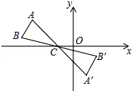
10．如图，△ABC中，A，B两个顶点在x轴的上方，点C的坐标是（﹣1，0），以点C为位似中心，在x轴的下方作△ABC的位似图形△A′B′C的面积比为4：9．设B点的对应点B′的横坐标是，则点B的横坐标是 ．

三、解答题
11．已知△ABC与△A′B′C′是位似图形，点A、B、A′、B′、O共线，点O为位似中心．
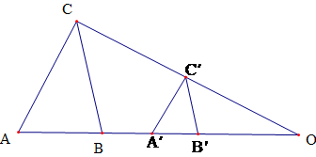
（1）AC与A′C′平行吗？为什么？（2）若AB=2A′B′，OC′=5，求CC′的长．

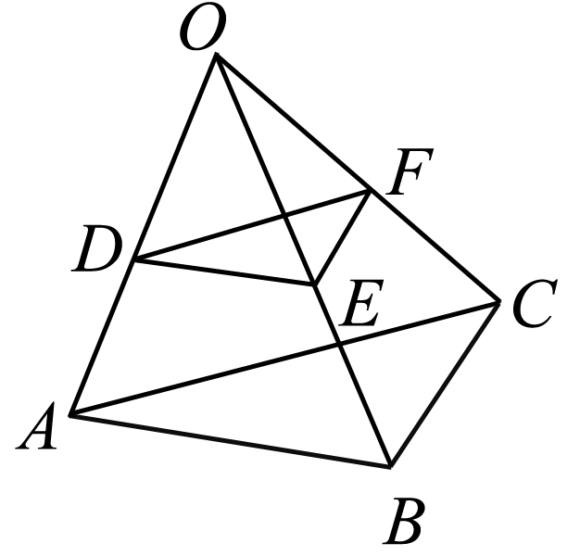
12．如图，已知△DEO与△ABO是位似图形，△OEF与△OBC是位似图形，求证：OD·OC＝OF·OA.

13．如图，图中的小方格都是边长为1的小正方形，△ABC与△A′B′C′是以点O为位似中心的位似图形，它们的顶点都在小正方形的顶点上．
(1)画出位似中心O；(2)求出△ABC与△A′B′C′的相似比；
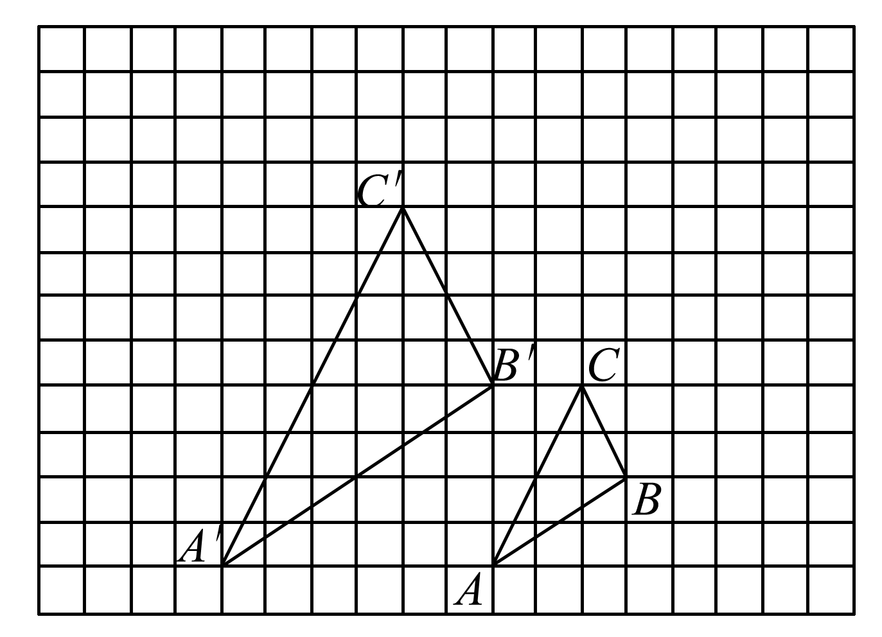
(3)以点O为位似中心，在所给方格纸中画出△A₁B₁C₁，使它与△ABC的相似比为.

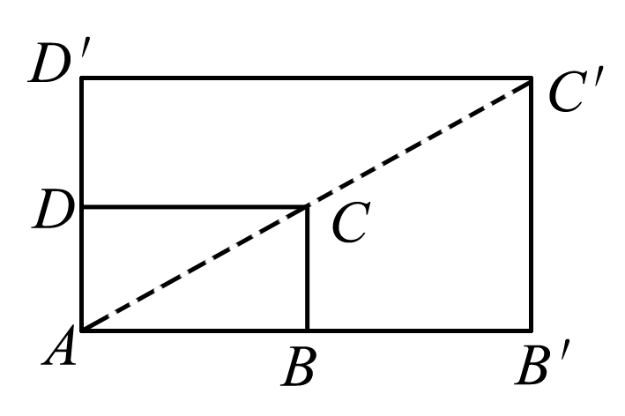
14．如图，矩形ABCD与矩形AB′C′D′是位似图形，A为位似中心，已知矩形ABCD的周长为24，BB′＝4，DD′＝2，求AB，AD的长．

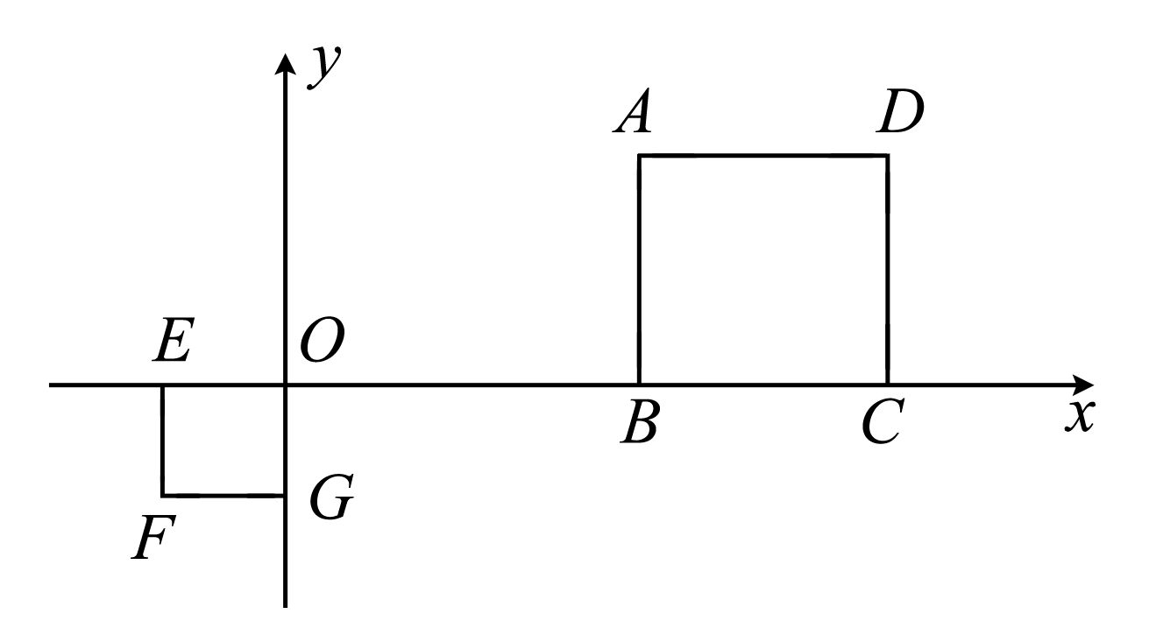
15．如图，正方形ABCD和正方形OEFG中，点A和点F的坐标分别为(3，2)，(－1，－1)，求这两个正方形的位似中心的坐标．
第二十七章《相似三角形》单元过关测试卷
完成时间：90分钟 （编者：陈丽清 审核：施国文）
学校 班级 姓名 座号 成绩
一、选择题（每小题5分，共25分）
1．如图，在△ABC中，D、E分别是AB、AC的中点，下列说法中不正确的是（ ）
A．DE=BC B．= C．△ADE∽△ABC D．S_{△ADE}：S_{△ABC}=1：2
2．在△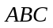∽△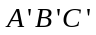中，有下列条件：①.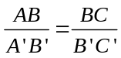；②. 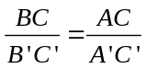；③.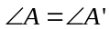;④.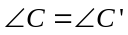.如果从中任取两个条件组成一组，那么能判断△∽△共有（ ）
A.1组 B.2组 C.3组 D.4组
3．如图，已知△ABC和△ADE均为等边三角形，D在BC上，DE与AC相交于点F，AB=9，BD=3，则CF等于（ ）
A．1 B．2 C．3 D．4
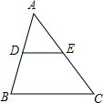
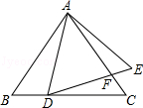
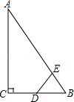
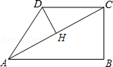

（第1题） （第3题） （第4题 ） （第5题 ）
4．在四边形ABCD中，∠B=90°，AC=4，AB∥CD，DH垂直平分AC，点H为垂足．设AB=x，AD=y，则y关于x的函数关系用图象大致可以表示为（ ）
A．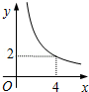 B．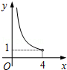 C．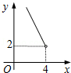 D．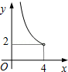
5．如图，Rt△ABC中，∠ACB=90°，∠ABC=60°，BC=2cm，D为BC的中点，若动点E以1cm/s的速度从A点出发，沿着A→B的方向运动，设E点的运动时间为t秒（0≤t＜4），连接DE，当以B、D、E为顶点的三角形与△ABC相似时，t的值为（ ）
A．2 B．2.5或3.5
C．2或3.5 D．2或2.5
二、填空题（每小题5分，共15分）
6．两个相似三角形的一对对应边长分别为20cm，25cm，它们的周长差为12cm，则这两个三角形的周长分别是________．
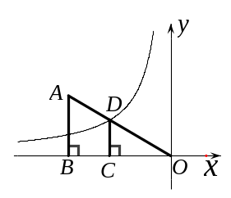
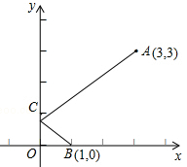
7.如图，一束光线从点A（3，3）出发，经过y轴上点C反射后经过点B（1，0），则光线从点A到点B经过的路径长为 ．
第8题图
第7题图

8. 如图，在已建立直角坐标系中，Rt△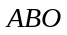的顶点与原点重合，顶点在轴上，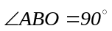,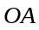与反比例函数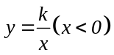的图象交于点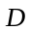,且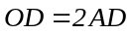,过点作轴的垂线交轴于点. 若四边形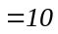，则的值为 ．
三、解答题(第9、10题各10分，第11题12分，第12题13分，第13题15分)
9.如图，已知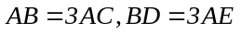,且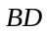∥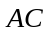,点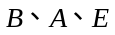在同一直线上.
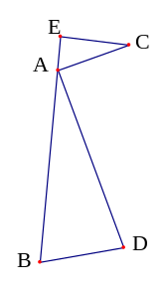
求证：△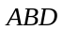∽△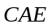;

10 .如图，在□ABCD中，点E在BC边上，点F在DC的延长线上，且∠DAE=∠F．
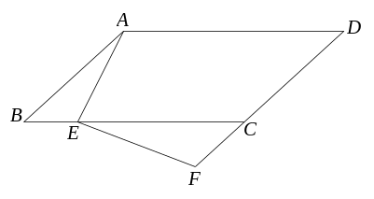
若AB=5，AD=8，BE=2，求FC的长．

11．如图，正方形ABCD中，E为CD的中点，EF⊥AE，交BC于点F，试判断∠1与∠2的大小关系，并说明理由
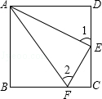

12．如图，△ABC中，AB=AC，E在BA的延长线上，AD平分∠CAE．
（1）求证：AD∥BC；
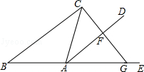
（2）过点C作CG⊥AD于点F，交AE于点G，若AF=4，求BC的长．

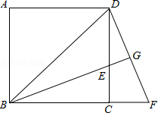
13．如图，已知正方形ABCD中，BE平分∠DBC且交CD边于点E，将△BCE绕点C顺时针旋转到△DCF的位置，并延长BE交DF于点G．
（1）求证：△BDG∽△DEG；
（2）若EG•BG=4，求BE的长．

